Aufsetzkranz, PVC, 30 cm

Kingspan Light + Air

Eigenschaften

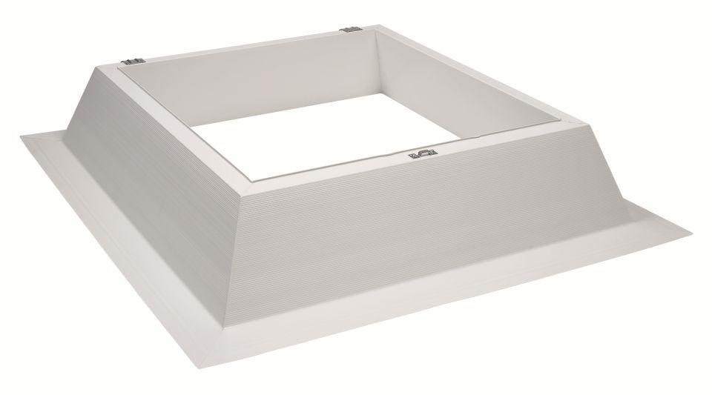

Werkstoff

Polyvinylchlorid (PVC)

Breite (mm)

60,00 - 300,00

Länge (mm)

500,00 - 2.000,00